明门（中国）幼童用品有限公司----招聘简章
时间：2015年11月12日 14：30
地点：4313
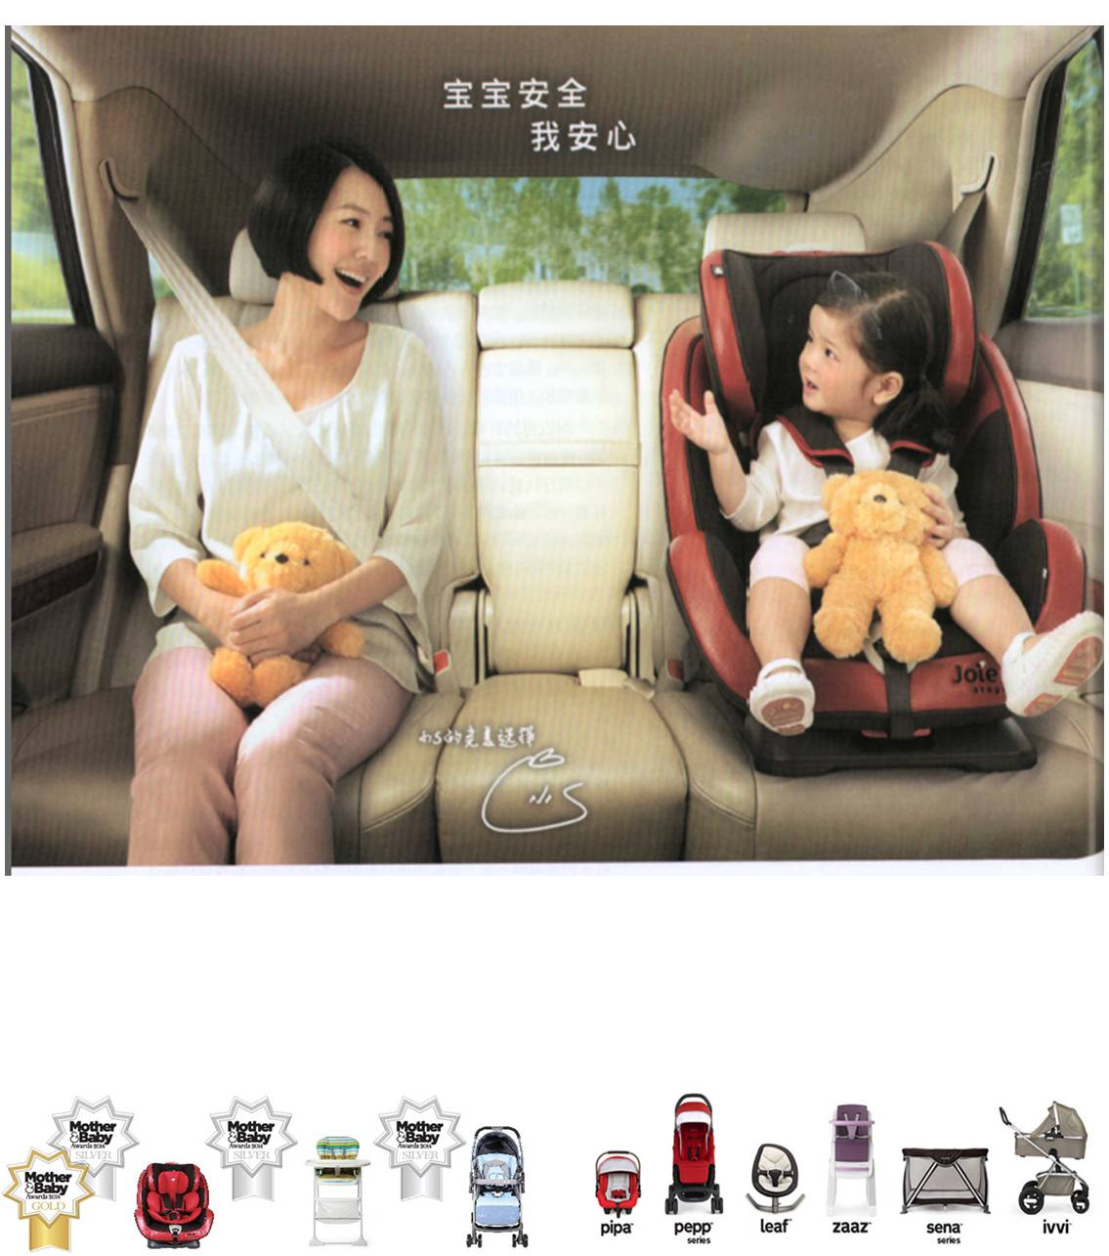

公司简介
明门（中国）成立于1983年，属外商独资企业，地处中国最美小镇----东莞市清溪镇；目前公司占地30万平方米，员工7000余人，主要生产婴儿车、婴儿床、汽车安全椅等婴儿产品。目前公司为该类婴幼儿产品的龙头企业，中国出口500强企业之一，外销业绩及出货数量连续6年居业界之冠，为外销欧美市场该类产品全球最大OEM/ODM厂商。
公司基于经营者不断精进、追求卓越的经营理念，并以高科技产业中重视管理与研发的策略手段，进行对婴儿用品的产品设计、材质的创新与生产技术的提升。是国际著名Graco(美国市场)以及Mothercare(欧洲市场)等品牌商委托制造与委托设计公司，为该类产品荣获专利最多的企业，2010年公司扩占大陆市场，创立自销Joie品牌(小S代言)，产品足迹遍布全球 。
厂区内环境优美，足球场、篮球场、羽毛球场、网球场、免费网吧、电影院、健身房、乒乓球室、桌球室、图书室等文体娱乐设施一应俱全，欢迎您加入明门的大家庭，共创未来！

公司部分荣誉
- 婴儿车、婴儿床、汽车安全椅生产制造行业排名世界第一
- 2006年至今，多次荣获世界三大工业设计奖项之一“Red Dot”德国红点设计奖
- 中国出口500强企业 （中国轻工业部颁发）
- 全国外商投资出口先进企业 （中国对外贸易经济合作部颁发）
- 广东省出口创汇杰出贡献企业
- 广东省外商投资先进技术企业
- 东莞市工业龙头企业
- 东莞市A级纳税企业
- 东莞市清溪镇爱心企业
- 东莞市清溪镇文明企业

联系电话: 0769-87733251- 6723/6721
联系人: 罗小姐13829279185 / 刘先生18675389986
公司网址: www.wonderlandchina.com E-Mail: tghr@wonderlandchina.com

公司厂区景观
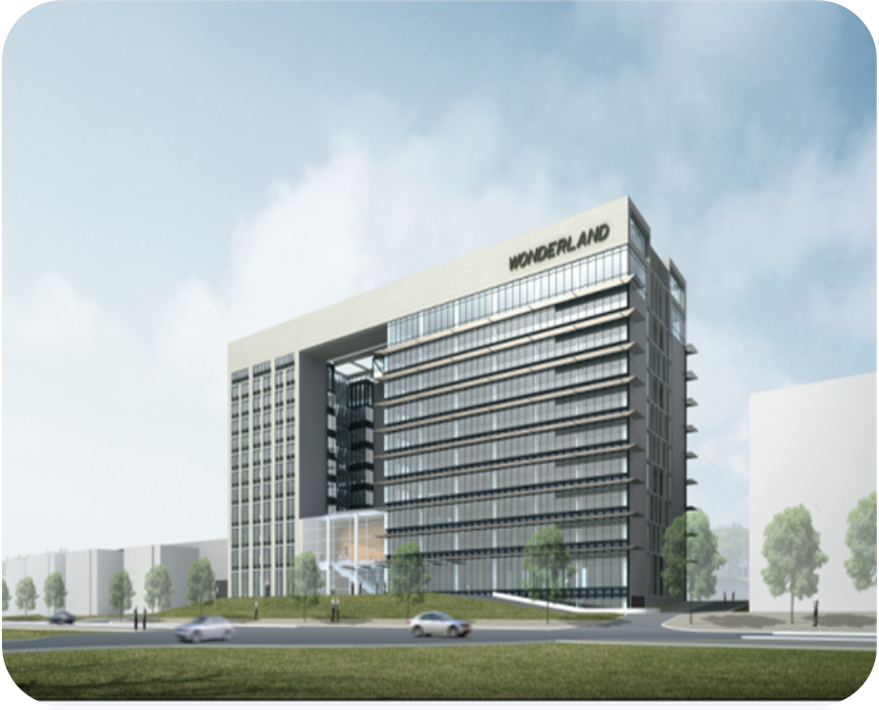
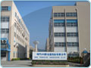

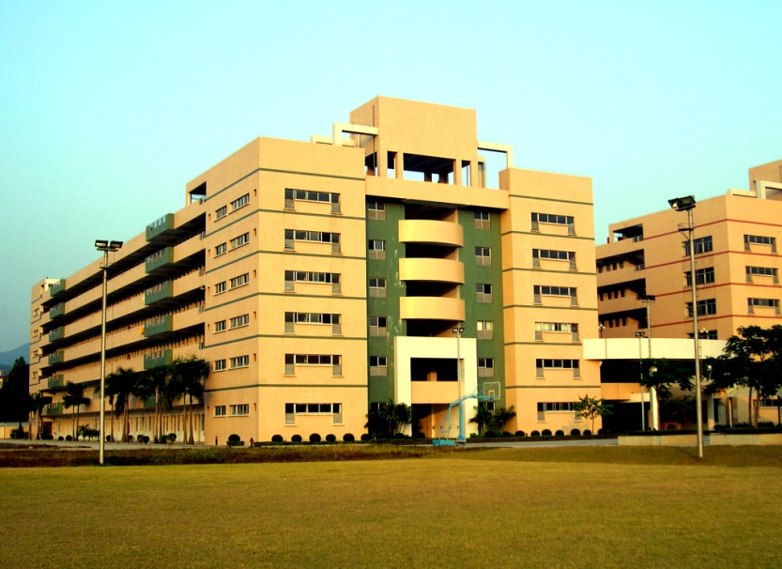
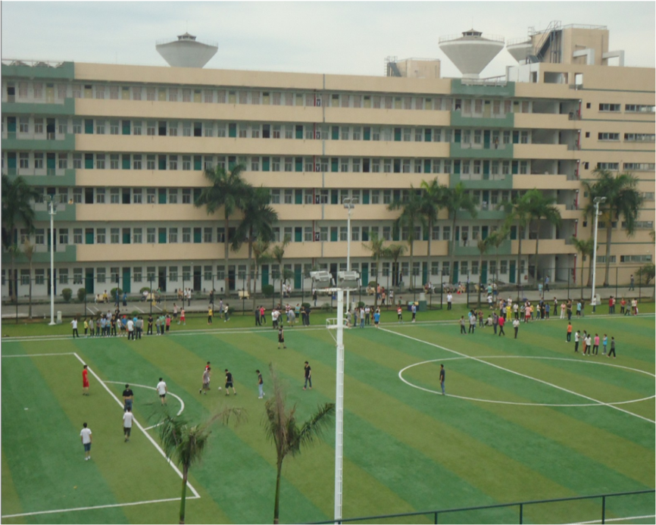

学习中心(培训中心)
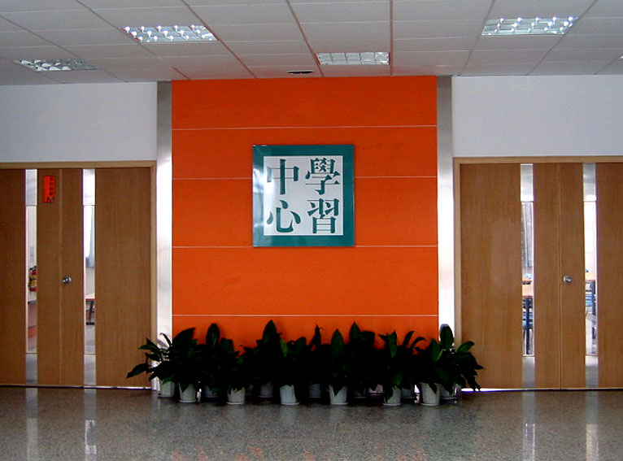
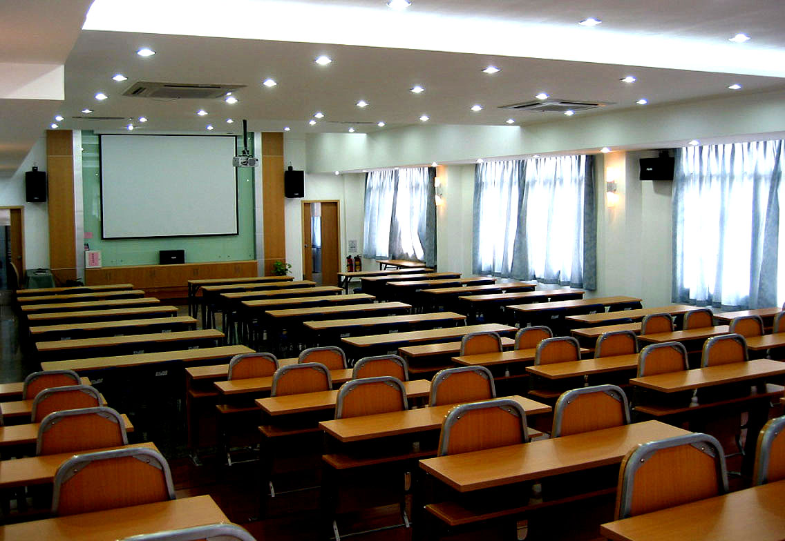

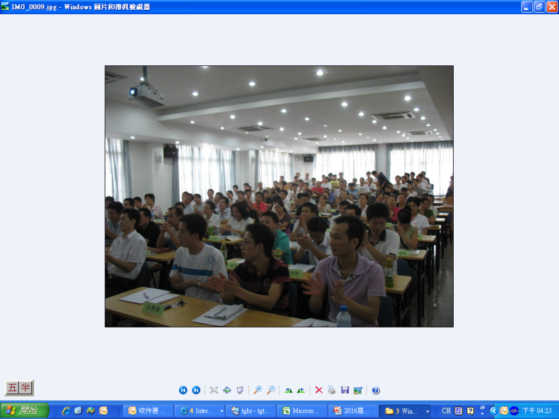
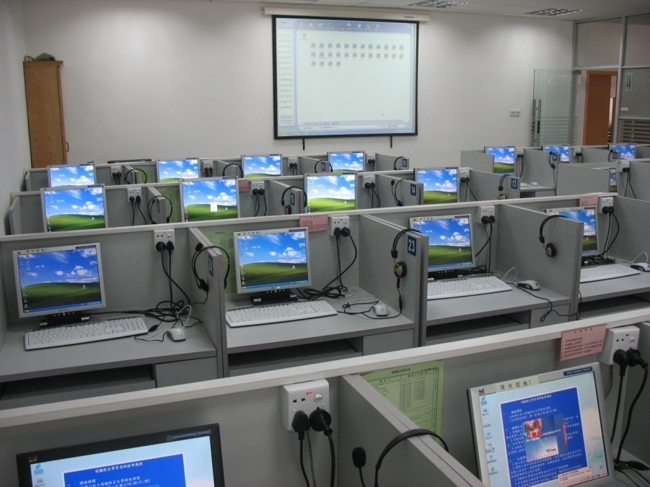

招聘信息（2016届毕业生）
招聘职位： 2016年明门新秀班 招聘人數: 12人
时间：2015年11月12日 14：30
地点：4313
专业要求及发展方向
序号 | 专业 | 招聘人数 | 发展方向
1 | 工业工程 | 10 | 制程改善工程師 / 现场班组长
2 | 环境工程 | 2 | 环安卫专员

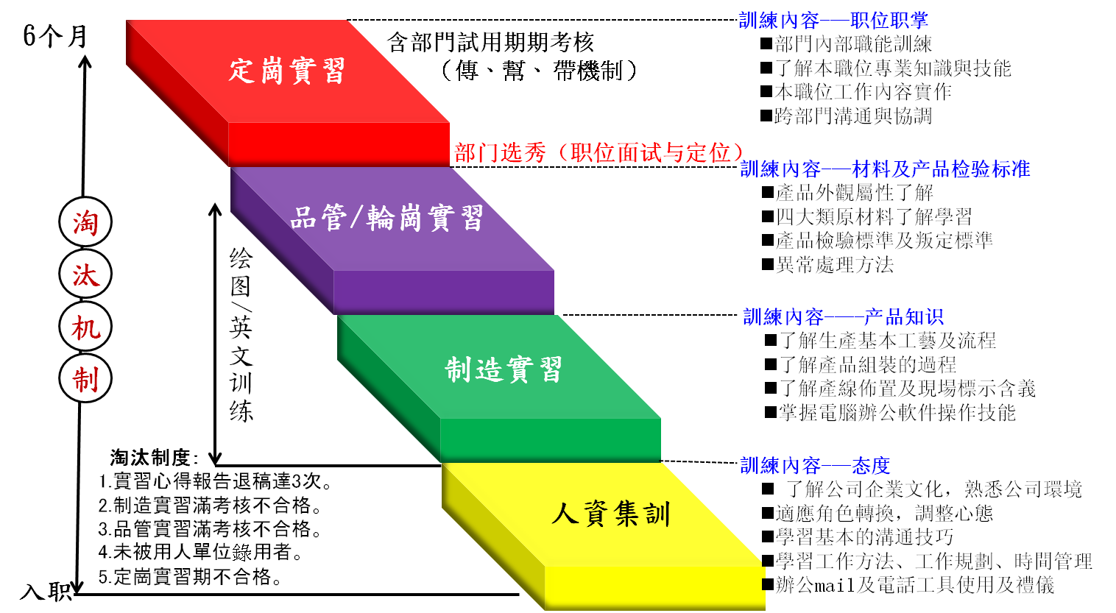
训练流程

薪资福利︰
- 实习期: 3500元/月，实习考核后据表现调整薪资，全年发放工资总额约14-15个月工资
- 免费提供住宿4人间宿舍，24小时提供太阳能热水，为员工承担水电费用，外宿发放补贴
- 公司提供早、中、晚餐，定期加餐、发放纸巾水果 ，个人承担150元/月（工资内扣除）
- ｅ化办公环境与设备（清溪镇最高大豪华办公大楼2016年搬迁使用）
- 依东莞市规定为员工交纳社保及住房公积金
- 发放生日精美蛋糕与大型超市购物卡、结婚礼金、生小孩礼金
- 提供丰富的学习资源及培训课程，众多的培训课程与多渠道的成长空间
- 定期举办户外活动、每年组职全公司员工旅游健全员工身心健康
- 健全的休闲娱乐设施（足球场、篮球场、网球场、乒乓球室、 台球室、电影室、健身房、
免费网吧、图书室等）

